В рамках месячника по правовому всеобучу, с целью профилактики правонарушений среди школьников проведены правовые часы для учащихся под руководством Жангазина А.К., учителя истории и Панасюк И.А., социального педагога.

10 и 16 января для учащихся 5-ых, 6-ых классов прошел правовой час по теме
«Права ребенка»

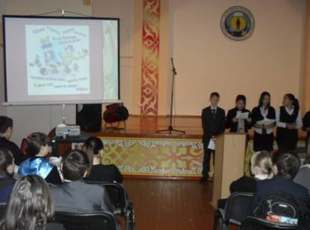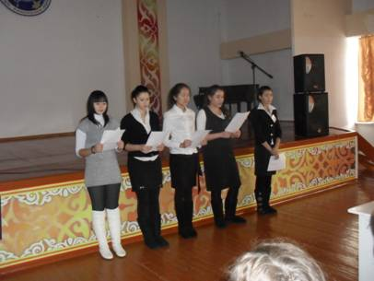

23 января для учащихся 7-ых классов прошел правовой час с просмотром видеофильма по теме «Детский алкоголизм»

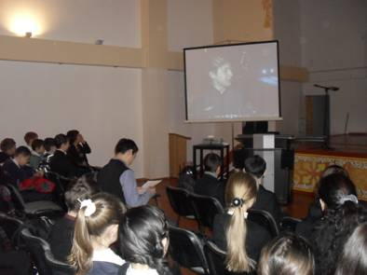

В рамках месячника 31 января на правовой час были приглашены специалисты из Службы по защите женщин от насилия, которые выступили с лекцией перед ученицами 8-10 классов по теме «Бытовое насилие»

